ОБЩЕСТВО С ОГРАНИЧЕННОЙ ОТВЕТСТВЕННОСТЬЮ

“СОРМАТ”

МАШИНКА ЗАКАТОЧНАЯ

Модель МЗЭ01.00.000

Руководство по эксплуатации

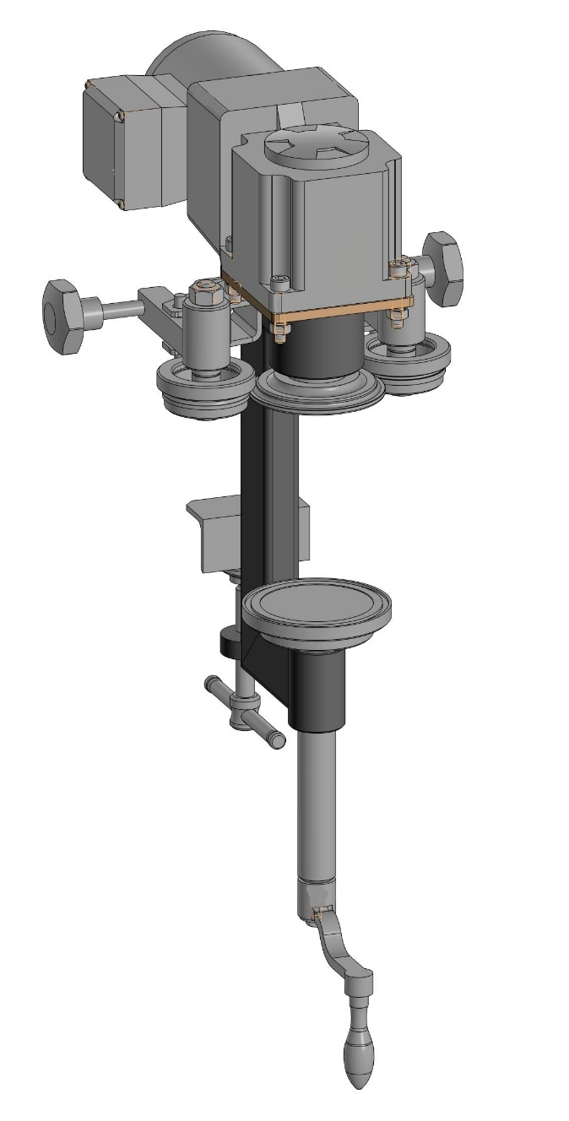
МЗЭ01.00.000 РЭ

г. Краснодар

2022 г.

Данное руководство по эксплуатации предназначено для ознакомления с эксплуатацией машинки закаточной мод МЗЭ01.00.000, её конструкцией, изучения правил эксплуатации (использования по назначению, технического обслуживания, текущего ремонта, хранения и транспортирования), отражения сведений, удостоверяющих гарантированные изготовителем значения основных параметров и характеристик (свойств) изделия, гарантий и сведений по его эксплуатации.

К работе на машинке закаточной допускаются совершеннолетние лица, изучившие данное руководство по эксплуатации. Машинка закаточная не предназначена для использования лицами (включая детей) с пониженными физическими, психическими или умственными способностями, или при отсутствии у них опыта или знаний, если они не находятся под контролем или не проинструктированы об использовании прибора лицом, ответственным за их безопасность. Дети должны находиться под присмотром для недопущения игры с машинкой закаточной.

1 ОПИСАНИЕ И РАБОТА
  - Описание и работа машинки закаточной.

1.1.1 Назначение машинки закаточной.

Наименование изделия - машинка закаточная.
Обозначение - модель МЗЭ01.00.000.
Назначение - машинка закаточная предназначена для закатки круглых жестяных банок с обычными крышками (кроме легко вскрываемых и с язычком) в домашних условиях.
Область применения – в домашних условиях или на фермерских хозяйствах.
Климатическое исполнение – УХЛ 4 по ГОСТ 15150-69.

1.1.2. Технические характеристики.

Основные технические данные и характеристики автоклава приведены в табл. 1.1.2.1

Таблица 1.1.2.1
 | Наименование показателя | Значение
1 | Закатываемые банки, обозначение по ГОСТ 5981-88 | 4 | 7 | 9 | 46 | 43
 | - внутренний диаметр, мм | 72,8
 | - высота наружная, мм | 70 | 84 | 95 | 109 | 114
 | - вместимость номинальная, см³ | 260 | 320 | 370 | 425 | 445
2 | Габаритные размеры, мм:  - длина  - ширина  - высота, max | 170  230…250  520
3 | Номинальная мощность привода, Вт | 25
4 | Напряжение, В | 220
5 | Частота тока, Гц | 50
6 | Масса в сборе, кг | 13
Примечания:
Допускаемые отклонения
- на показатели по п. 1 - по ГОСТ 5981-2011;
- на показатели по п.п. 2, 4, 5, 6 - ± 10%;
- на показатели по п. 3 - +5 -10%.

1.1.3 Состав машинки закаточной.
Основные составляющие части машинки закаточной показаны на рис. 1

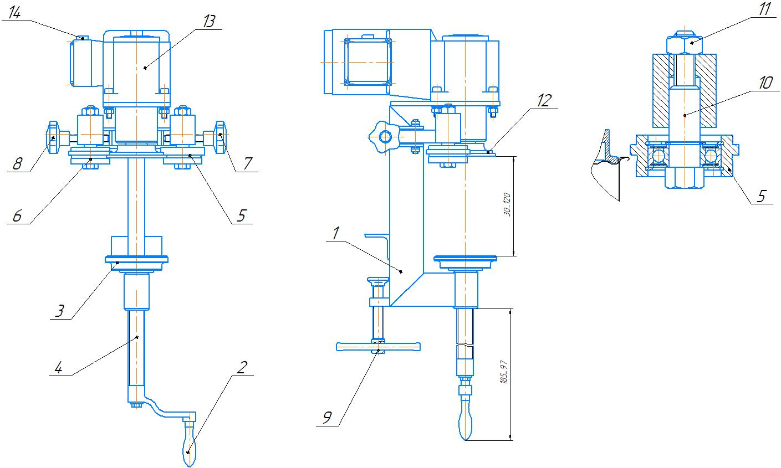

Рис. 1 – Машинка закаточная в сборе

1 - корпус | 8 – винт качания рычага ролика закаточного 2
2 – ручка поджатия банки | 9 – зажимной винт
3 – стол | 10 – ось ролика
4 - винт | 11 – гайка, контрящая ось ролика
5 – ролик закаточный 1 | 12 – грибок ведущий
6 – ролик закаточный 2 | 13 – мотор-редуктор
7 – винт качания рычага ролика закаточного 1 | 14 – кнопка «Пуск-Стоп»

1.1.4 Устройство и работа машинки закаточной.
Машинка закаточная позволяет быстро и легко произвести укупорку продуктов в жестяные банки, указанные в табл. 1.1.2.1.

1.1.5 Маркировка машинки закаточной.
На корпусе машинки закаточной прикреплена табличка, на которой указано:
- предприятие-изготовитель,
- наименование изделия и технические условия,
- дата выпуска изделия
- номинальное напряжение,
- условное обозначение рода тока,
- номинальная потребляемая мощность в ваттах.
Табличка с таким же содержанием клеится на ящике упаковки.

1.1.6 Упаковка.
Машинка закаточная упаковывается в ящик из гофрокартона.
  - Использование по назначению.
1.2.1 Эксплуатационные ограничения.
К работе на машинке закаточной допускаются совершеннолетние лица, изучившие данное руководство по эксплуатации. машинке закаточной не предназначен для использования лицами (включая детей) с пониженными физическими, психическими или умственными способностями, или при отсутствии у них опыта или знаний, если они не находятся под контролем или не проинструктированы об использовании прибора лицом, ответственным за их безопасность. Дети должны находиться под присмотром для недопущения игры с прибором.

1.2.2 Подготовка машинки закаточной к использованию.
1.2.2.1 Требования безопасности
Конструкция машинки закаточной разработана с учетом требований безопасности ГОСТ IEC 60335-1-2015
По типу защиты от поражения электрическим током машинка закаточная относится к классу І согласно п. 3.3.9 ГОСТ IEC 60335-1-2015 и должна подключаться к электрической сети через двухполюсную розетку с заземляющим контактом.
Для установки розетки с заземляющим контактом необходимо обратиться к квалифицированному электрику. Розетка должна быть установлена в месте, доступном для экстренного отключения машинки закаточной от внешней электрической сети.
Внимание! Электрическая сеть должна быть рассчитана на ток не менее 10А, и иметь автомат защиты на ток не менее 10А.
Осмотр, подготовка к работе и ремонт машинки закаточной следует производить только после отключения машинки закаточной от сети. Для этого следует вынуть вилку из розетки.
При возникновении отклонений в работе машинки закаточной согласно разделу «Устранение отказов, повреждений и их последствий» необходимо:
- нажать кнопку «СТОП»
- отключить машинку закаточную от сети;
- выявить причину неисправности согласно разделу настоящего руководства «Устранение отказов, повреждений и их последствий»;
- устранить неисправность;
- продолжить работу (начать цикл заново).
При повреждении шнура питания во избежание опасности его должен заменить изготовитель или его агент, или аналогичное квалифицированное лицо.
Безопасность машинки закаточной гарантируется только при соблюдении правил пользования и при использовании её по прямому назначению.

1.2.2.2 Подготовка к работе
Приготовить продукты рекомендуемым рецептам, расфасовать их по банкам и накрыть их крышками.
После продолжительного хранения вымыть машинку и протереть её насухо.

Установить машинку на краю стола, закрепив её винтом поз. 9 (рис. 1).

Ручку поджатия банки поз. 2 (рис. 1) установить на винт 4 (рис. 1) и закрепить болтом с шайбой (входят в комплект поставки).

Винты подвода закаточных роликов поз. 7 и 8 (рис. 1) (входят в комплект поставки) ввернуть в рычаги согласно цветовой разметке.

Машинка готова к работе.

Для нормальной работы закаточной машинки необходимо выставить закатные ролик. Первоначальная выставка роликов производится на заводе-изготовителе. В дальнейшем можно производить выставку ролика в домашних условиях. Необходимо, чтобы ролик при подводе его к банке, начинал касаться крышки примерно на середине заходного конуса на закаточном ролике. Для этого необходимо расконтрить гайку поз. 11 и вращая ось поз. 10 поднять или опустить ролик на необходимую высоту, затем законтрить гайку поз. 11.

1.2.3 Использование машинки закаточной.

Банку, накрытую крышкой, надеть на ведущий грибок поз. 12 и поджать столом поз. 3, вращая винт 4, при помощи ручки поз. 2.

Включить электродвигатель поз. 13 при помощи кнопки 14.

К вращающейся банке с крышкой при помощи винта поз. 7 подвести первый закаточный ролик поз. 5 и закатать крышку до упора. Затем отвести ролик.

К вращающейся банке с крышкой при помощи винта поз. 8 подвести второй закаточный ролик поз. 6 и закатать крышку до упора. Затем отвести ролик.

Выключить электродвигатель поз. 13 при помощи кнопки 14.

Вращая ручку поз. 2 опустить стол поз. 3 и извлечь закатанную банку из рабочей зоны машинки.

2 Текущий ремонт машинки закаточной.
2.1 Общие указания.
Текущий ремонт машинки закаточной производится персоналом завода-изготовителя или специалистами соответствующей квалификации специализированных ремонтных мастерских.

2.2 Устранение отказов, повреждений и их последствий.
При повреждении шнура питания во избежание опасности его должен заменить изготовитель или его агент, или аналогичное квалифицированное лицо.
Наиболее часто встречающиеся неисправности и их устранение отражены в табл. 2.2.
Таблица 2.2
№ | Наименование неисправностей и внешнее проявление | Вероятная причина | Способ устранения
1 | Накат шва на приводной грибок | Закаточный ролик установлен выше нормы.  Высота грибка мала (брак, износ) | Отрегулировать установку ролика.  Заменить грибок.
2 | Зубцы-выступы из-под шва | Чрезмерное сжатие банки поджимным столом | Ослабить поджим банки столом
3 | Морщинистый шов после ролика 1 операции. | Ролик 1 операции не дожимает шов.  Ролик 1 операции изношен. | Увеличить нажим ролика 1 на шов 1 операции.  Сменить ролик.
4 | Морщинистый шов после ролика 2 операции. | Ролик 2 операции не дожимает шов.  Ролик 2 операции изношен. | Увеличить нажим ролика 2 на шов 2 операции.  Сменить ролик.
5 | Широкий шов после роликов 2 операции | Ролик 2 операции чрезмерно сжимает шов.  Ролик 2 операции изношен.  Чрезмерное сжатие банки поджимным столом | Уменьшить нажим ролика 2 на шов 2 операции.  Заменить ролик 2.  Ослабить поджим банки столом
6 | Узкий шов после роликов 2 операции | Ролик 2 операции недостаточно сжимает шов. | Увеличить нажим ролика 2 на шов 2 операции.

3 Хранение, транспортирование, утилизация.
3.1 Хранение.

Машинка закаточная должна храниться в сухом, закрытом помещении, в упаковке или без нее. После использования машинки, её необходимо промыть, протереть, высушить и поверхности роликов поз. 5 и 6, стола поз. 3 и грибка ведущего смазать солидолом.

Перед постановкой машинки закаточной на хранение и перед транспортировкой снять ручку поджатия банки поз. 2 (рис. 1) вместе с болтом с шайбой, винты подвода закаточных роликов поз. 7 и 8 (рис. 1) вывернуть из рычагов и поместить их в полиэтиленовый пакет. Также «Руководство по эксплуатации» и товаросопроводительные документы поместить в полиэтиленовый пакет, запаять его, и уложить все это вместе с машинкой в упаковочную коробку.

3.2 Транспортирование
Машинка закаточная транспортируется всеми видами транспорта. Не допускаются резкие встряхивания, кантовка, загрязнение, механические повреждения и попадание влаги на машинку закаточную.
При нарушении указанного правила, завод-изготовитель не несет ответственности за сохранность автоклава.

3.3 Утилизация.
Отслужившую свой срок машинку закаточную необходимо сдать в специализированные организации.
Все металлические части автоклава изготовлены из пищевой нержавеющей стали.

4 ГАРАНТИЙНЫЕ ОБЯЗАТЕЛЬСТВА

Завод-изготовитель гарантирует работу машинки закаточной в течение 12 месяцев со дня продажи при условии соблюдения правил хранения, транспортирования и эксплуатации, согласно данному руководству.

УВАЖАЕМЫЙ ПОКУПАТЕЛЬ!

Руководство по эксплуатации не отражает незначительных конструктивных изменений, внесенных изготовителем после подписания и выпуска в свет данного руководства, а также изменений по комплектующим изделиям и документации, поступающей с ними.
Ваши замечания и предложения просим высылать:

Поставщику ООО «ФОРКОМ»
350072 г. Краснодар, ул. Московская, 69
Факс (861) 257-04-06 ,
         (861) 275-66-61, (861) 252-02-47
           Эл.почта: pkc_format@mail.ru
ICQ: 374-395-621;
Заводу-изготовителю: ООО «СОРМАТ»
350072 г. Краснодар, ул. Московская, 69
         (861) 274-23-27
           Эл.почта: sormat-kb@mail.ru

СВИДЕТЕЛЬСТВО О ПРИЕМКЕ

Наименование изделия - Машинка закаточная

Обозначение - МЗЭ01.00.000

Заводской № ___
На основании осмотра и проведенных испытаний изделие признано годным к эксплуатации.

Машинка закаточная соответствует техническим условиям ТУ27.51.21-025-77249402-2021.

Машинка закаточная укомплектована согласно спецификации МЗЭ01.00.000.

Подписи лиц, ответственных за приёмку:
___________________ _________________________
___________________ _________________________
___________________ _________________________

Дата приёмки _________________________

УПАКОВОЧНЫЙ ЛИСТ
В комплект поставки машинки закаточной входит:

Наименование | Кол
Машинка закаточная в сборе с мотор-редуктором | 1
Рукоятка угловая DIN468-63V10 (Ручка поджатия банки) | 1
Ручка-фиксатор Ф42М8-55ЧН в сборе с гайками. (Винт подвода закаточных роликов) | 2
Болт М6-6gx16.21.12Х18Н10Т ГОСТ 7808-70 (крепление рукоятки) | 1
Шайба С. 6. 21 ГОСТ6958-78 (крепление рукоятки) | 1
Руководство по эксплуатации | 1
Упаковка (ящик из гофрокартона) (может поставляться без упаковки) | 1
Дата упаковки «_____»_______________20____г.
Упаковщик ____________________ _____________________________
(подпись) ( Ф.И.О.)

ОТМЕТКА О ПРОДАЖЕ ИЗДЕЛИЯ

Дата продажи изделия «______»___________________20___г.
Подпись продавца______________________________________
Печать (штамп) магазина

Использование машинки закаточной.

Банку, накрытую крышкой, надеть на ведущий грибок расположенный в верхней части машинки, при помощи стола-платформы расположенного в нижней части зафиксировать банку, вращая винт, при помощи ручки.

Включить электродвигатель при помощи кнопки.

К вращающейся банке с крышкой при помощи винта подвести первый закаточный ролик и закатать крышку до упора. Затем отвести ролик.

К вращающейся банке с крышкой при помощи винта подвести второй закаточный ролик и закатать крышку до упора. Затем отвести ролик.

Выключить электродвигатель при помощи кнопки.

Вращая ручку опустить стол – платформу, затем, извлечь закатанную банку из рабочей зоны машинки.
 | Наименование показателя | Значение
1 | Закатываемые банки, обозначение по ГОСТ 5981-88 | 4 | 7 | 9 | 46 | 43
 | - внутренний диаметр, мм | 72,8
 | - высота наружная, мм | 70 | 84 | 95 | 109 | 114
 | - вместимость номинальная, см³ | 260 | 320 | 370 | 425 | 445
2 | Габаритные размеры, мм:  - длина  - ширина  - высота, max | 170  230…250  520
3 | Номинальная мощность привода, Вт | 25
4 | Напряжение, В | 220
5 | Частота тока, Гц | 50
6 | Масса в сборе, кг | 7,55

